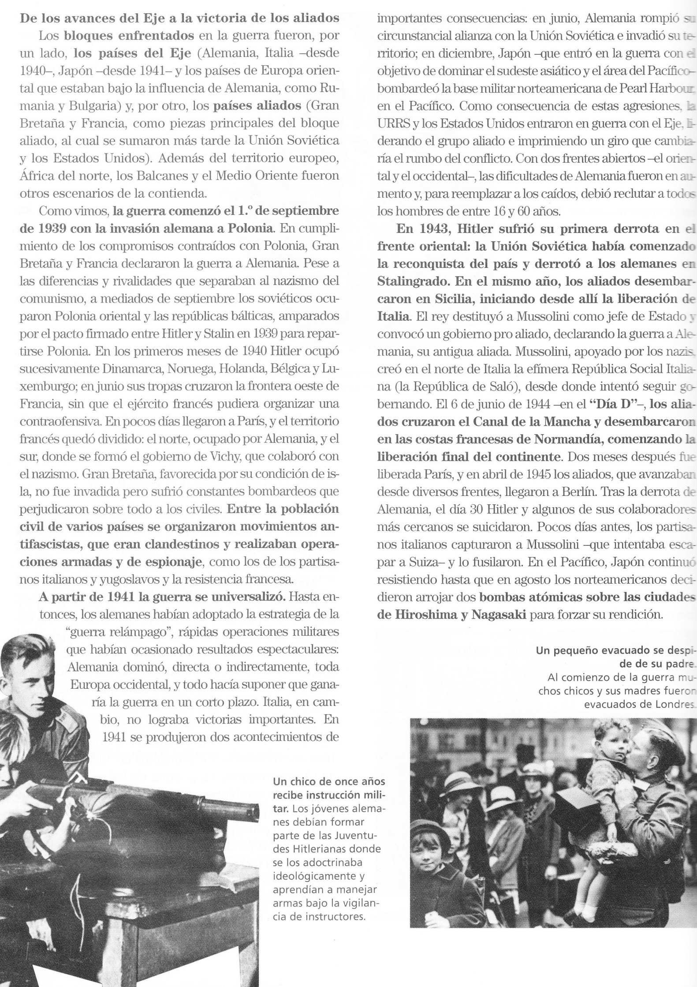
A GRANDES RASGOS LOS SUCESOS DE LA GUERRA

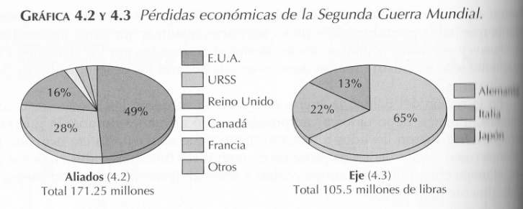
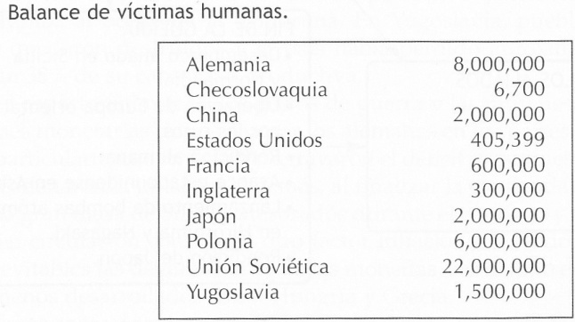
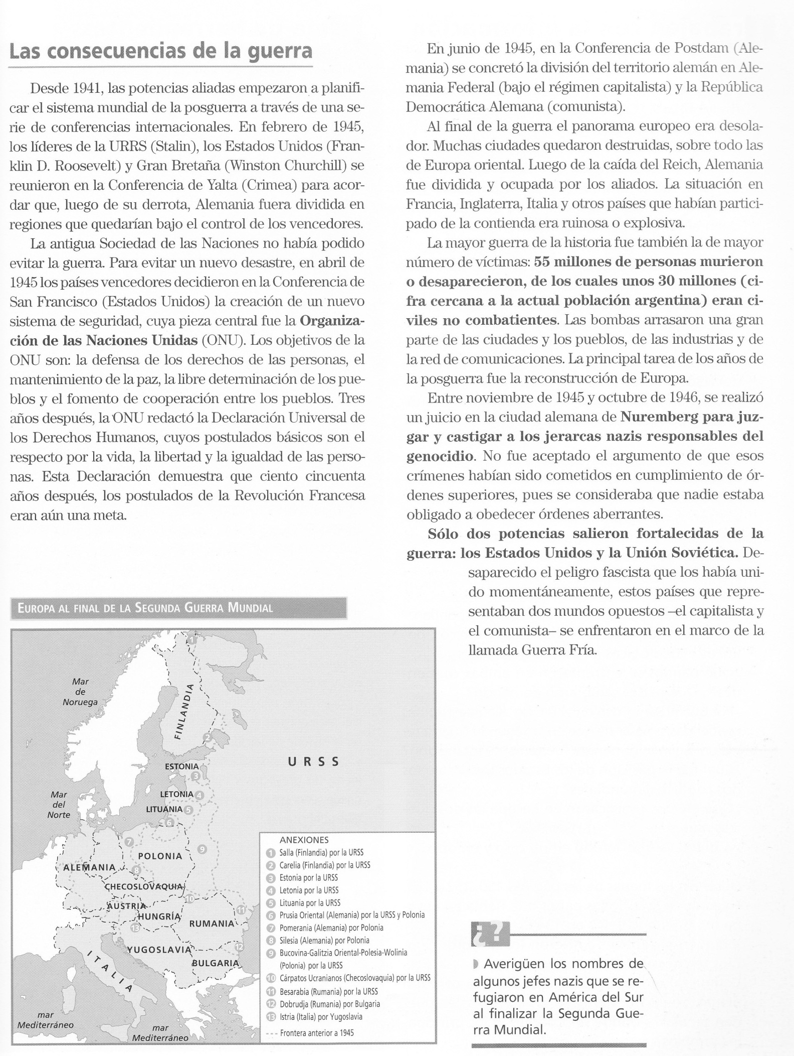

LOS HORRORES DEL NAZISMO: LA SOLUCIÓN FINAL
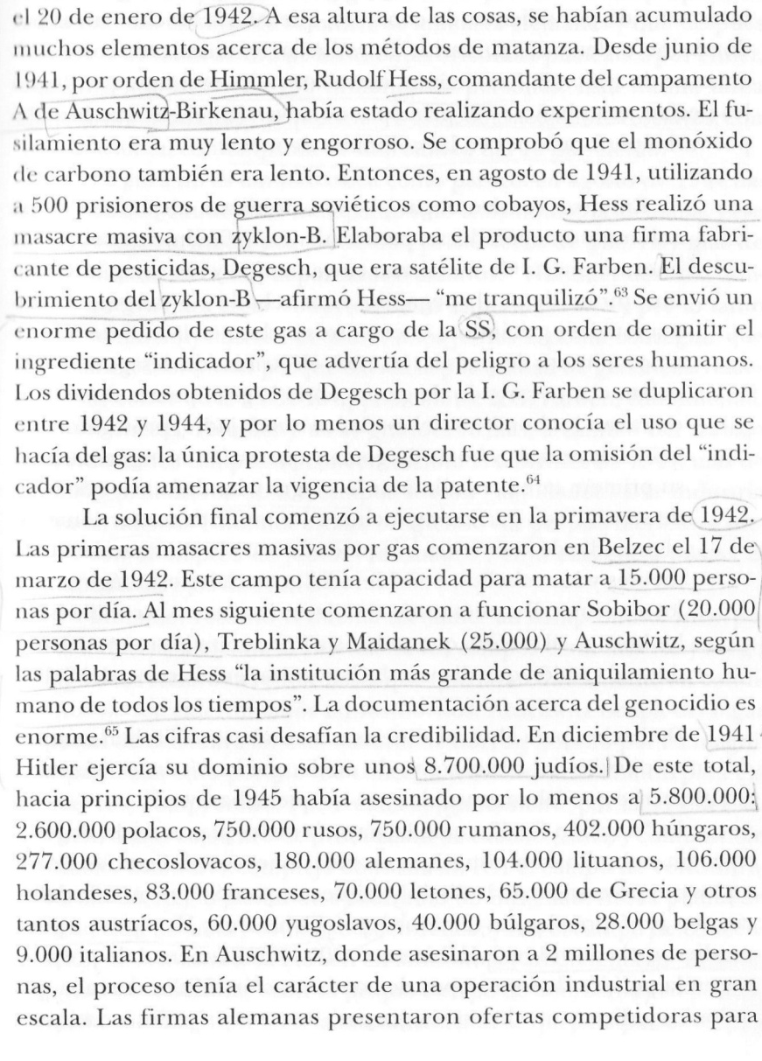
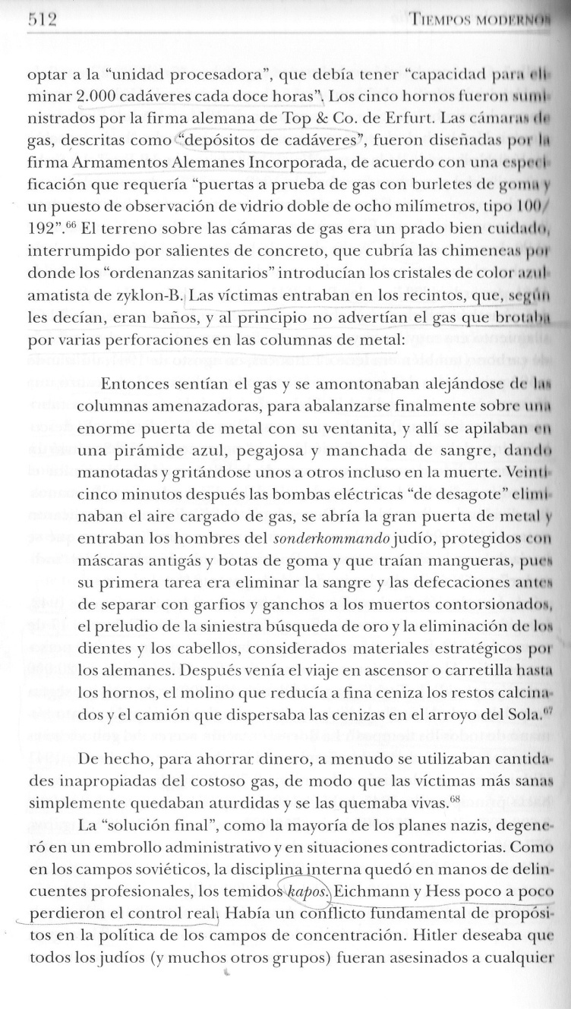
Costo.

Actividad 1: EL ASCENSO DE HITLER (textos 1 al 4)
- Explica el significado de “nacionalismo pangermanista”
- Busca el origen del símbolo adoptado por el partido NAZI
- Averigua sobre la “Noche de los Cuchillo Largos”
- Explica de qué manera el culto al líder y el autoritarismo servían para efectuar la movilización de las masas en cumplimiento de los propósitos del Fürher.
- Busca información sobre Goebbels, y luego analiza sus palabras referidas a Hitler en el texto 4.

Actividad 2: CAUSAS
- Sintetiza las causas fundamentales de la Guerra.
- Completa el siguiente cuadro comparativo acerca de las ideologías que prevalecieron en la Segunda Guerra Mundial

Actividad 3: SUCESOS DE LA GUERRA
- Averigua acerca del ataque a PEARL HARBOR y su trascendencia en el destino de la guerra
- Busca información y destaca la importancia del famoso “DÍA D”.

Actividad 4: CONSECUENCIAS:
- Organiza un cuadro en donde puedas observar las consecuencias del conflicto.
- Realiza un gráfico con los datos de las víctimas de la guerra.
- ¿Según el gráfico de las consecuencias económicas, quiénes fueron los más afectados?

Actividad 5: Los horrores del nazismo:
- Averigua acerca de los campos de concentración y cita alguna película en donde se hayan recreado aquellos tormentos sufridos por el pueblo judío..
- Analiza lo expuesto en el texto extraído del libro Tiempos Modernos de Paul Johnson.

BIBLIOGRAFÍA UTILIZADA:
DELGADO DE CANTÚ, Gloria, El Mundo Moderno y Contemporáneo, Tomo II, Ed. Pearson, México, 2006, Pág. 150-154
DE PREVITELLIO, Luciano, Historia del Mundo Contemporáneo, Ed. Santillana, Polimodal, Bs.AS. Argentina, 2005, pág. 161
JOHNSON, Paul, Tiempos Modernos, Ed. Vergara, Grupo Zeta, Bs. As., Argentina, 2000. Pág. 424-425
LÓPEZ, Emilio, Coord. De contenidos, Historia Universal, Tomo 15, El País, Ed. Sol 90, Barcelona, España, 2006, Pág. 45-50

